# 

PROBLEM STATEMENT

PROBLEM DOMAIN

Siamo ormai nel 2018. L’informatica e la tecnologia si sono diramate in largo modo ma nonostante ciò c’è chi ancora sul mercato spreca il proprio tempo nel conteggio e/o gestione delle finanze della propria attività. Addirittura, nelle piccole aziende, il proprietario assume il ruolo di operaio, magazziniere, commercialista… e tra le tante attività non tiene traccia delle sue spese rapportate ai suoi guadagni. Tra le varie attività quella che più necessita di una gestione finanziaria è la pasticceria. Riferendoci ad un’attività alimentare in economia si parla di food-cost: un valore fondamentale in percentuale che stabilisce il rapporto fra il costo delle materie prime usate per la produzione ed il prezzo di vendita al fine di conseguire un utile.

L’idea è quella di gestire per mezzo di un sistema informatico le finanze relative ad una pasticceria, ramo in cui le materie prime e manodopera sono tra le attività che richiedono più spese. Si punta ad isolare l’azienda dal dispendioso impegno di realizzare conti e organizzare nel più ottimizzato modo l’organizzazione di finanze, prodotti e ricette.

Oggi, la maggior parte delle pasticcerie, non utilizza software gestionali legati al food-cost per gestire le proprie finanze. Tante operazioni ripetitive, se effettuate, vengono svolte da persone che potrebbero occupare il loro tempo per compiti molto più importanti ed aumentare la produzione riuscendo magari a soddisfare clienti che fino ad ora sono stati respinti per il poco tempo a disposizione. Non tenere conto degli sprechi o degli scarti è un errore frequente quando si analizzano le spese.

A fine anno poi, bisogna prestare molta attenzione per non avere dati incongruenti. Se un ristorante organizza il cenone per San Silvestro fa acquisti importanti a fine dicembre e incassa in gennaio. Se non tiene conto del cambio di data rischia di avere costi altissimi in dicembre e alti ricavi in gennaio, una valutazione che non è espressione fedele della realtà.

Non basta disporre di un bel locale, avere una buona cucina e offrire un servizio impeccabile perché un ristorante abbia successo. Bisogna che i conti tornino e per questo ci vuole una consapevolezza sui costi che nella ristorazione italiana troppo spesso manca.

SCENARIOS

G = Giuseppe – C = Carlo – M = Mario – P = Pasquale

1. ***GESTIONE FINANZE***

Ogni mattina Giuseppe (G), amministratore del sistema, si collega con il suo laptop, tablet o pc al sistema digitando nella barra degli indirizzi di un suo comune browser pasticciotto.com. Per permettere l’autenticazione e mostrare i dati relativi alla azienda di G, il sistema mostra un form con due campi di testo nei quali inserire una username e una password. G inserisce la sua username e la sua password e clicca sul pulsante <LOGIN>. Il sistema non riconosce i dati e mostra un alert avvisando G che i dati immessi sono errati. G ripete l’inserimento dei dati. Il sistema riconosce l’accesso e mostra l’area personale di G come indicato in **figura 1.1**. G clicca sul pulsante <FINANZE>. Il sistema mostra una interfaccia che presenta una tabella che indica i prodotti con relativi prezzi di acquisto e di vendita come rappresentato in **figura 1.2**. G osservando la tabella si accorge di dover aumentare il prezzo della torta ai frutti di bosco. Nella colonna “Prezzo di vendita” della tabella, G clicca sul pulsante + per aumentare il suo valore di una unità. Il sistema mostra nella tabella il valore incrementato.

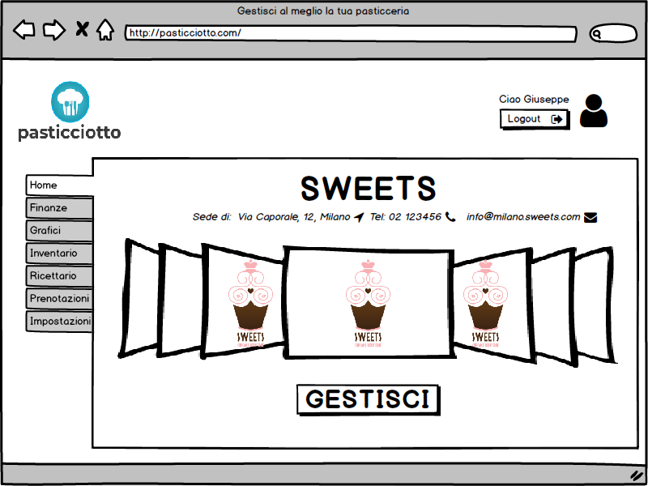

Figura 1.1

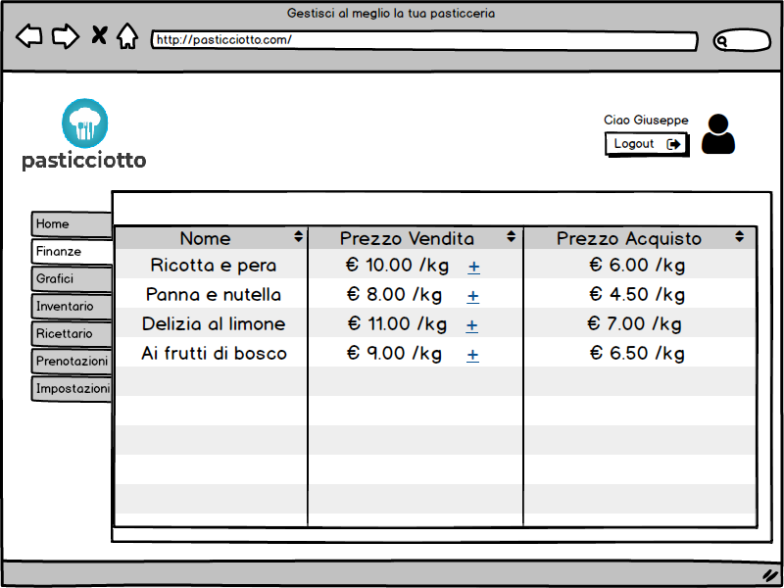

Figura 1.2

1. ***VISUALIZZAZIONE GRAFICI FINANZE TRA DUE DATE***

G è autenticato nel sistema con il ruolo di amministratore.

G clicca sul pulsante <GRAFICI> per vedere l’andamento della sua attività. Il sistema mostra due grafici come in **figura 4.1**. G immette nei campi dati l’intervallo di date (da – a) che vuole visualizzare sui grafici. Il sistema mostra due grafici a linea. Sulla destra quello delle entrate, a sinistra quello delle uscite.

1. ***INSERIMENTO NUOVA ENTRATA***

G è autenticato nel sistema con il ruolo di amministratore.

G clicca sul pulsante <GRAFICI> per inserire una nuova entrata. Il sistema un’interfaccia che presenta due pulsanti. G clicca sul pulsante <Nuova Entrata> come mostrato in **figura 4.1.** Il sistema mostra un form nel quale inserire nome, data e importo. G clicca sul pulsante <SALVA> per memorizzare i dati nel sistema.

1. ***INSERIMENTO NUOVA USCITA***

G è autenticato nel sistema con il ruolo di amministratore.

G clicca sul pulsante <GRAFICI> per inserire una nuova entrata. Il sistema un’interfaccia che presenta due pulsanti. G clicca sul pulsante <Nuova Entrata> come mostrato in **figura 4.1.** Il sistema mostra un form nel quale inserire nome, data e importo. G clicca sul pulsante <SALVA> per memorizzare i dati nel sistema.

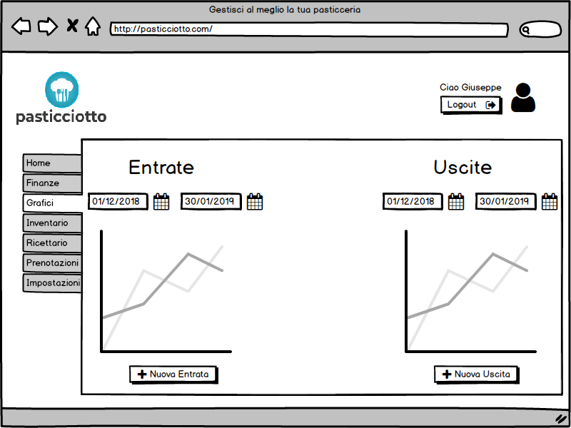  
*Figura 4.1*

1. **PRENOTAZIONE DI UN PRODOTTO**

Carlo (C) vuole prenotare un prodotto. Digita nella barra degli indirizzi di un suo comune browser l’indirizzo pasticciotto.com. Clicca sul pulsante login e compila i campi cliccando poi sul pulsante <LOGIN>. C non è registrato e il sistema non riconosce i dati. C clicca sul pulsante <REGISTRATI> e si registra compilando il form come in **figura 5.1.** Cinserisce un indirizzo email non valido. Il sistema avvisa C che la mail non è riconosciuta. C ripete l’inserimento. C clicca la voce di menù <Cerca una pasticceria>. Il sistema mostra l’elenco di tutte le pasticcerie registrate come mostrato in **figura 5.2**. C seleziona la pasticceria Cake e clicca sul pulsante <Consulta prodotti>. Il sistema mostra in una tabella tutti prodotti indicando il relativo prezzo come in **figura 5.3**. C clicca sul prodotto Panna e nutella per vederne la composizione. Il sistema mostra un paragrafo dedicato alla descrizione del prodotto e alla sua composizione. C, convinto, clicca sul pulsante <Prenota>. Il sistema mostra un form nel quale inserire il numero di telefono al quale essere contattato, la data di ritiro preferita e delle eventuali note da comunicare al pasticciere. C compila i campi e clicca sul pulsante <INVIA PRENOTAZIONE>. Il sistema memorizza la prenotazione.

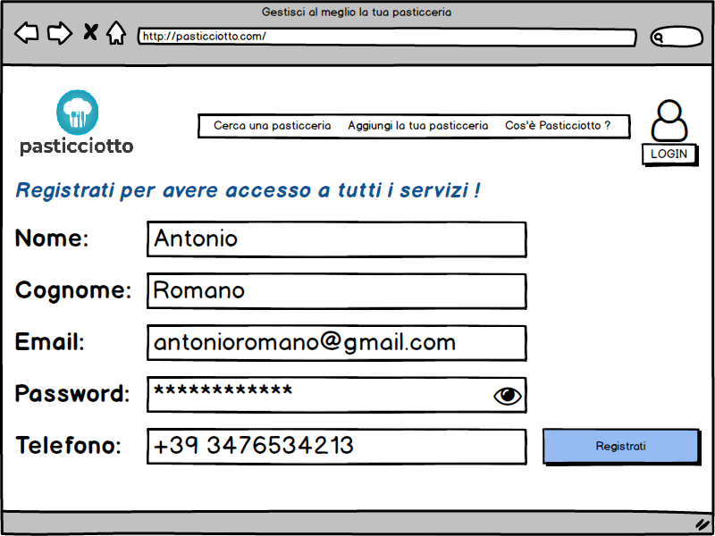

Figura 5.1

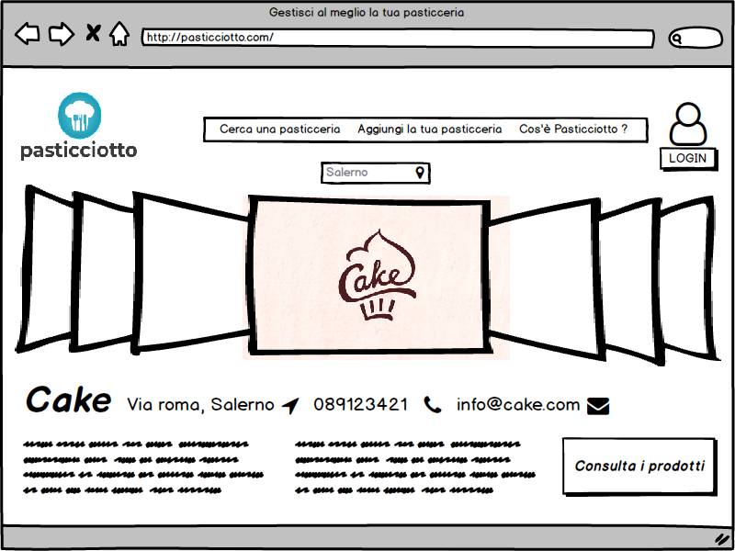

Figura 5.2

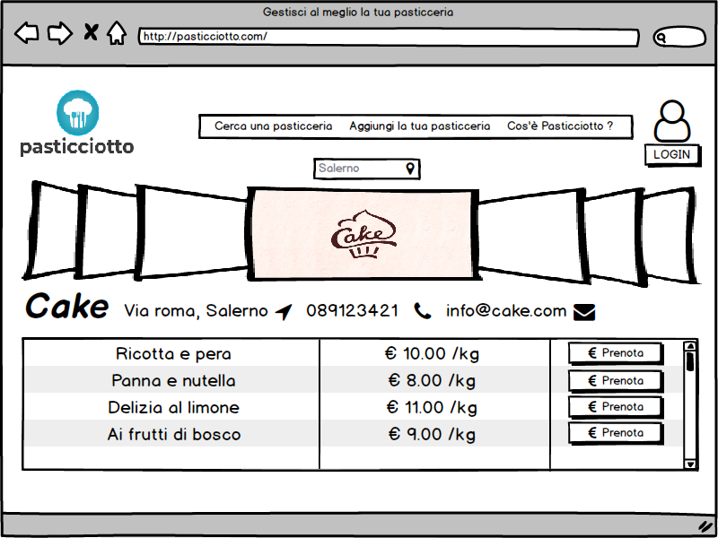

Figura 5.3

1. **VISUALIZZAZIONE PRODOTTI DI MAGAZZINO SOTTO SCORTA**

M è autenticato nel sistema con il ruolo di magazziniere. M clicca sulla voce <Inventario>

Una tabella indica ad M tutti i prodotti presenti in magazzino mostrando per ognuno di loro il codice, il nome, la quantità presente in magazzino e la scorta minima. M seleziona dal menu in alto la visualizzazione di <Tutti> i prodotti. Le uova medie sono sotto scorta e il sistema imposta un background di colore azzurro come mostrato in **figura 6.1**.

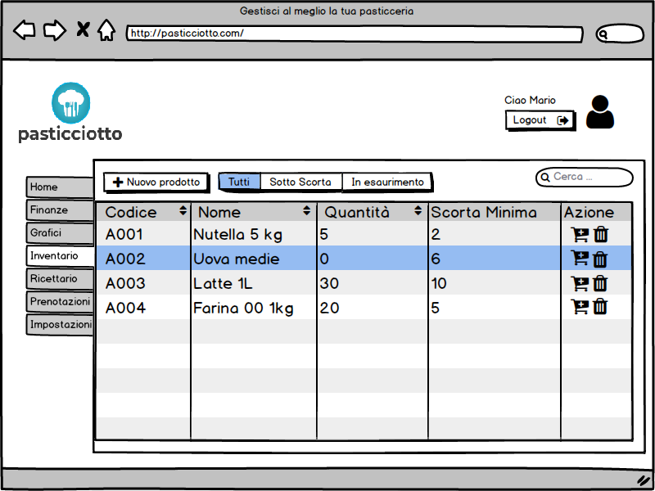

Figura 6.1

1. **INSERIMENTO NUOVO PRODOTTO IN MAGAZZINO**

M è autenticato nel sistema con il ruolo di magazziniere. M clicca prima sulla voce <Inventario> e poi sul pulsante <Nuovo prodotto>. Il sistema mostra un form. M seleziona la categoria di appartenenza dal menù a tendina categoria e compila il form con i dati richiesti come in **figura 7.2**. M clicca su <Conferma inserimento>. Il sistema mostra un avviso indicando ad M che ha dimenticato di inserire il prezzo. M inserisce il prezzo e riprova l’inserimento. Il sistema indica ad M che il prodotto è stato aggiunto con successo.

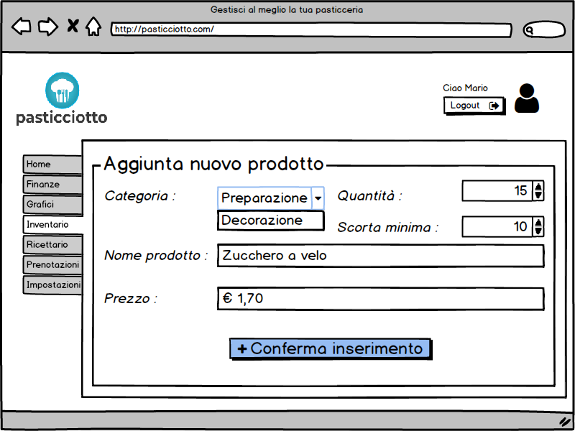

Figura 7.2

1. **VISUALIZZAZIONE PRENOTAZIONI**

P è autenticato nel sistema con il ruolo di pasticciere. P clicca sulla voce <Prenotazioni>. Il sistema mostra tutte le prenotazioni affiancando a ciascun nome l’icona di un punto esclamativo se la sua preparazione non può essere fatta per via di ingredienti mancanti per quella ricetta. P nota che la prenotazione Cheesecake non può essere effettuata e clicca sulla sua tab di menù per saperne di più. Il sistema mostra in un box le informazioni relative alla prenotazione come in **figura 7.2**.

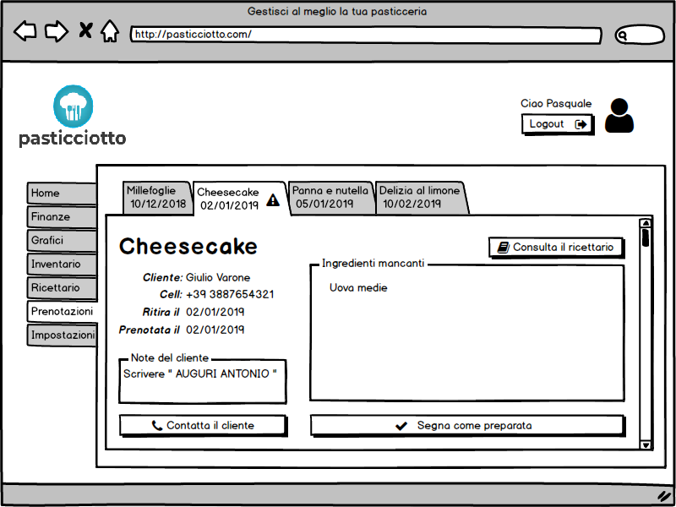

Figura 8.2

1. **PREPARAZIONE DI UNA RICETTA**

P è autenticato nel sistema con il ruolo di pasticciere. P clicca sulla voce <Ricettario>. Il sistema mostra una tabella che indica per ogni ricetta nome e tempo medio per la sua realizzazione e due icone per la modifica e la composizione della ricetta. P deve preparare la Delizia al limone. Clicca quindi sull’icona (i) come in **figura 9.2**. Il sistema apre un menù a tendina sotto la ricetta scelta nel quale viene visualizzata una tabella che mostra tutti gli ingredienti con relative dosi per la preparazione di quella ricetta.

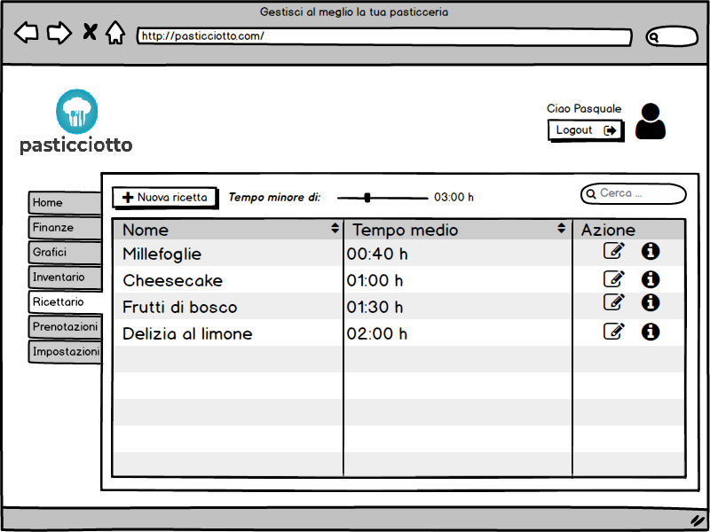

Figura 9.2

1. **INSERIMENTO DI UNA NUOVA RICETTA**

P è autenticato nel sistema con il ruolo di pasticciere. P clicca sulla voce <Ricettario> e poi sul pulsante <Nuova ricetta>. Il sistema mostra un form da compilare con il nome della nuova ricetta e il tempo medio per la preparazione. Sotto il form viene visualizzata una tabella con tutti i prodotti presenti in magazzino. Accanto ad ogni prodotto c’è una checkbox. P fa “check” su tutti i prodotti che servono per preparare quella ricetta. P clicca su <Conferma inserimento>. Il sistema mostra un avviso indicando ad M che ha dimenticato di inserire il nome della ricetta. M inserisce il nome e riprova l’inserimento. Il sistema indica ad M che la ricetta è stato aggiunta con successo.

1. **MODIFICA DEI DATI DI PROFILO**

P è autenticato nel sistema con il ruolo di pasticciere. P clicca sulla voce <Impostazioni>. Il sistema mostra tutti i dati relativi a P come mostrato in **figura 11.1**. P clicca sul pulsante <Modifica i dati del profilo>. Il sistema mostra un form che riempie con i dati già salvati nel sistema. P modifica il numero di telefono e clicca sul pulsante <Salva>. Il sistema memorizza i nuovi dati.

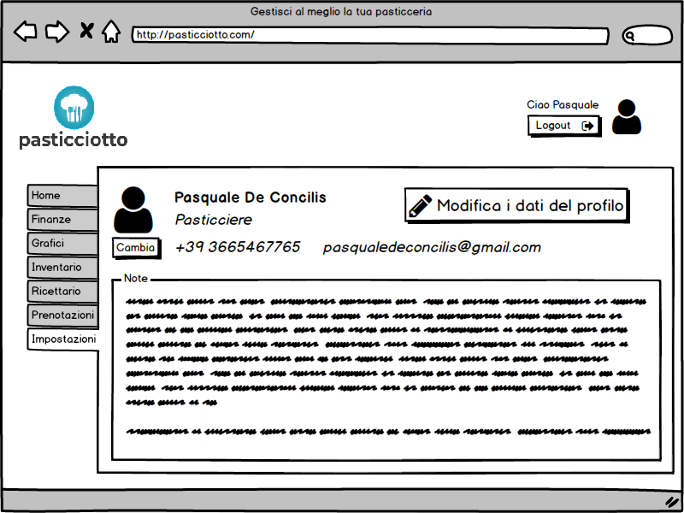

Figura 11.1

FUNCTIONAL REQUIREMENTS

Si pensa di realizzare un’applicazione Client-Server che gestisca l’interfaccia di più pasticcerie che si registrano ad essa. Per lo sviluppo del sistema si utilizzerà un’architettura three-tier che suddividerà il sistema in 3 moduli principali: interfaccia utente, logica funzionale, logica dei dati.

Il sistema dovrà essere in grado di:

* Gestire l’inventario dei prodotti presenti in magazzino
  + **RF_1)** Si potranno salvare nel sistema tutti gli ingredienti utilizzati nel magazzino con le relative operazioni di aggiornamento.
  + **RF_2)** Il sistema memorizzerà informazioni utili al calcolo delle finanze sugli stessi (prezzo, quantità ecc.).
* Gestire il ricettario
  + **RF_3)** L’utente finale potrà memorizzare all’interno del sistema ricette predefinite selezionando tra i prodotti presenti in magazzino quali fanno parte della ricetta.
  + **RF_4)** Saranno possibili tutte le operazioni di aggiornamento.
* Gestire entrate e uscite economiche
  + **RF_5)** Verranno generati dei grafici sul guadagno (mensile, annuale) rapportando i costi di un prodotto rispetto al suo costo di vendita.
  + **RF_6)** L’utente finale dovrà selezionare il tipo di ricetta, la quantità di produzione e quella di vendita.
  + **RF_7)** Il sistema recupera i dati salvati nel ricettario e ne calcolerà il costo della ricetta.
* Calcolare il costo complessivo di un prodotto finale e/o ricetta
  + **RF_8)** Avendo a disposizione i prezzi delle singole materie prime e la composizione di una certa ricetta il sistema sarà in grado di definire un prezzo di produzione per ogni ricetta memorizzata nel sistema.
  + **RF_9)** L’utente finale potrà definire una percentuale di carico sul prodotto. Il sistema suggerirà quindi un prezzo di vendita.

NONFUNCTIONAL REQUIREMENTS

I qui descritti requisiti non funzionali sono catalogati secondo il modello F.U.R.P.S.+

* Reliability
  + **NF_1)** Il riavvio del sistema in caso di fallimento è consentito;
  + **NF_2)** Ogni password associata ad un account deve essere alfanumerica, di almeno 8 caratteri di cui uno speciale e una lettera maiuscola;
  + **NF_3)** La password viene criptata secondo algoritmi di crittografia scelti in fase di implementazione
  + **NF_4)** Il protocollo usato per l’accesso al sito sarà HTTPS, ovvero il sito web girerà su protocollo SSL
* Performance
  + **NF_5)** Deve garantire un tempo di risposta per la generazione dei grafici delle finanze che non superi i 60 s;
  + **NF_6)** Deve garantire un tempo di risposta per tutte le operazioni aggiornamento sul DB inferiore ad 1 s;
  + **NF_7)** Deve garantire scalabilità in termini di numero di clienti;
* Implementation
  + **NF_8)** Implementa la parte server in linguaggio Java;
  + **NF_9)** Implementa la parte client in HTML5 e JSP page;
  + **NF_10)** Formatta i dati dell’interfaccia utente utilizzando CSS e frame-work come Bootstrap e AngularJS;
  + **NF_12)** Gestisce i dati con l’uso del DBMS MySQL;
* Interface
  + **NF_13)** L’unico formato accettato per l’upload delle fatture in formato elettronico è .xlsx in cui il numero di colonne è pari a 4 nel seguente ordine: codice identificativo, nome prodotto, quantità e prezzo;

TARGET ENVIRONMENT

Il sistema sarà sviluppato su server web, dunque sarà accessibile attraverso un web-browser. Pasticciotto è rivolto dunque a pasticcerie, ognuna della quale avrà il suo accesso attraverso credenziali fornite in fase di registrazione.

DELIVERABLE & DEADLINES

Il cliente si aspetta una dimostrazione di un primo prototipo entro e non oltre il 20 gennaio 2018. Tutta la documentazione sarà accompagnata alla consegna del primo prototipo.